Practica caída de disco duro en volúmenes reflejados

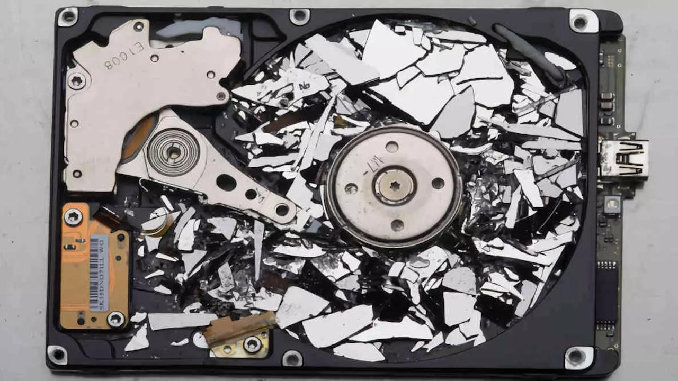

Carlos González Martín

1º de administración de Sistemas en Red

IES Valle Inclan

Curso 2023-2024

Contenido

1. Que necesitamos 3

2. Creamos los discos 3

3. Iniciamos la maquina 5

4. Caída de un disco duro 9

5. Preguntas 12

## Imágenes

Ilustración 1: Apartado configuración 3

Ilustración 2: Apartado almacenamiento 3

Ilustración 3: Apartado creación disco duro 4

Ilustración 4: Asignar disco duro 4

Ilustración 5: Discos creados 5

Ilustración 6: maquina arrancada 5

Ilustración 7: inicializar disco 6

Ilustración 8: Crear volumen reflejado 7

Ilustración 9: Seleccionar disco 7

Ilustración 10: Volúmenes dinámicos 7

Ilustración 11: Volumen reflejado creado 8

Ilustración 12: Creamos archivo en el nuevo volumen reflejado 8

Ilustración 13: Quitar uno de los dos discos 9

Ilustración 14: Reactivar volumen 9

Ilustración 15: error de redundancia 10

Ilustración 16: Ver el archivo guardado 11

Ilustración 17: reiniciando el ordenador podemos seguir viendo el error 11

# Que necesitamos

Necesitaremos 1 maquina Windows 10 en la que usaremos 2 discos duros adicionales que son los que usaremos para la siguiente practica

# Creamos los discos

Nos iremos al apartado de configuración de la maquina virtual

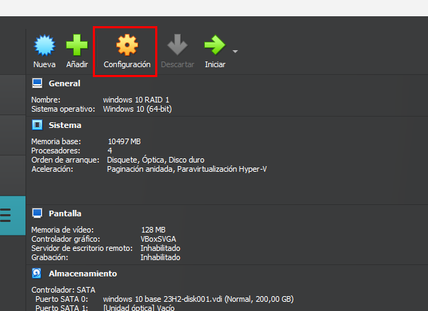

Ilustración : Apartado configuración

Ahora iremos al apartado almacenamiento y le daremos a añadir nuevo disco duro

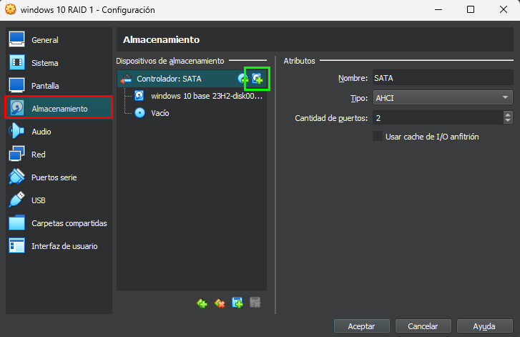

Ilustración : Apartado almacenamiento

En la siguiente captura le daremos a crear y así podremos crear un nuevo disco duro

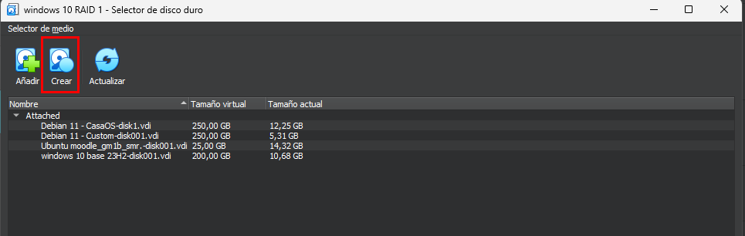

Ilustración : Apartado creación disco duro

Erigiremos el tamaño del disco duro

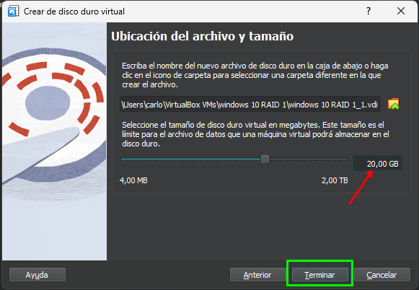

Ilustración : Asignar disco duro

Una vez que hemos creado los dos discos nos saldrá de la siguiente manera.

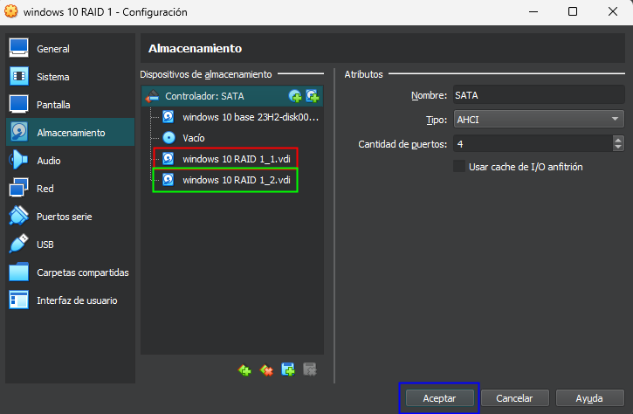

Ilustración : Discos creados

# Iniciamos la maquina

Ahora arrancaremos la maquina y le daremos a Administración de discos para configurar los discos.

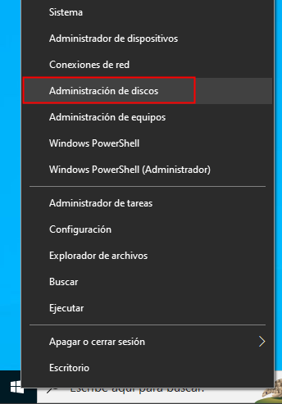

Ilustración : maquina arrancada

Cuando ejecutamos el administrador de discos nos saldrá la siguiente ventana de inicializar disco

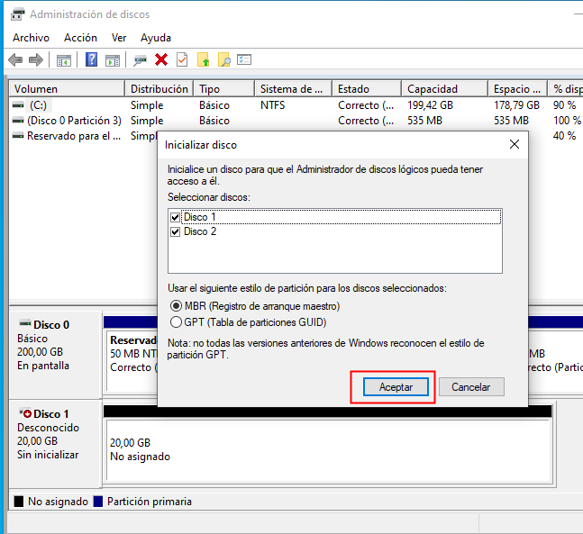

Ilustración : inicializar disco

Ahora le daremos a volumen reflejado, tiene que ser el disco en modo dinámico, se podría cambiar pero cuando le daremos a nuevo volumen reflejado se cambia automáticamente.

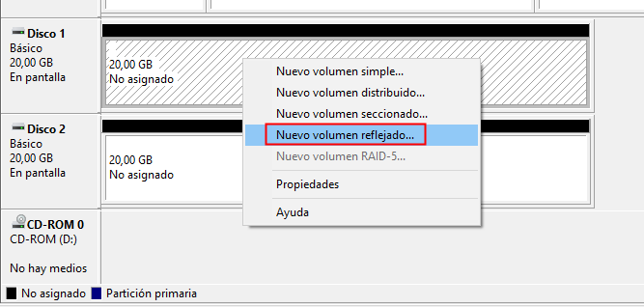

Ilustración : Crear volumen reflejado

Nos saldrá la siguiente ventana y tenemos que elegir el disco 2 y agregamos, luego le daremos a siguiente

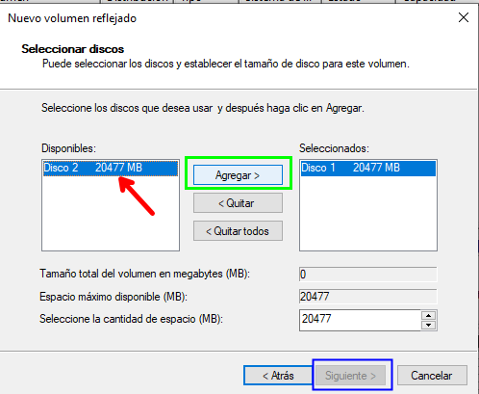

Ilustración : Seleccionar disco

Necesitamos que sean volúmenes dinámicos, no básicos, pero nos lo comenta.

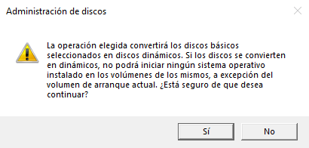

Ilustración : Volúmenes dinámicos

Cuando termine de crear los volúmenes nos saldrá de la siguiente manera, en mi caso tardara mas ya que son de 20GB.

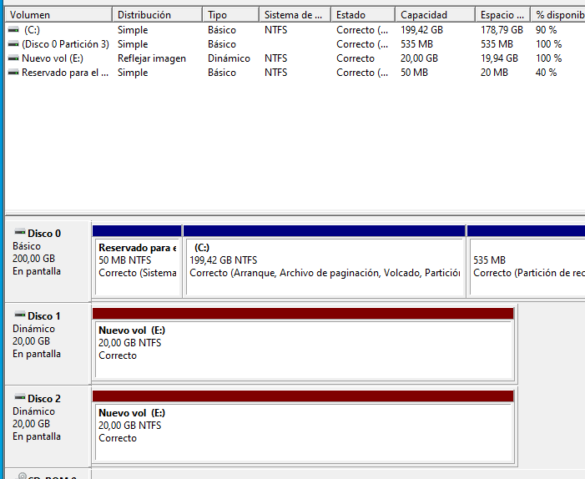

Ilustración : Volumen reflejado creado

Una vez creado nos iremos al explorador de archivos y vemos el nuevo volumen

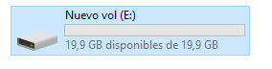

Iremos al nuevo volumen y crearemos un archivo

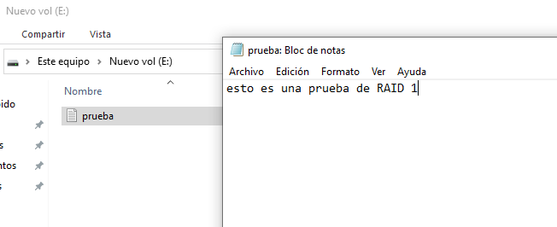

Ilustración : Creamos archivo en el nuevo volumen reflejado

# Caída de un disco duro

Ahora apagaremos la maquina y quitaremos uno de los dos discos

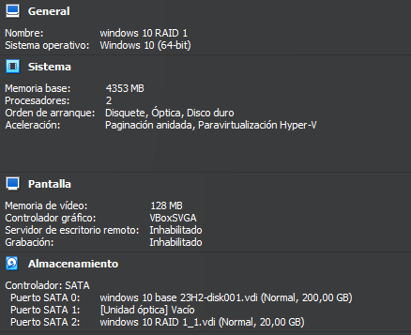

Ilustración : Quitar uno de los dos discos

Si vemos en el administrador de discos, nos saldrá error, en las versiones de 2019 en adelante tendremos que reactivar volumen, pero las anteriores ya nos sale error de redundancia.

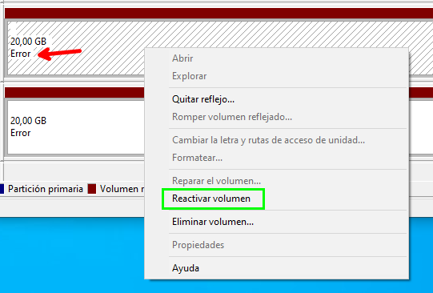

Ilustración : Reactivar volumen

Nos recomienda la herramienta CHDSK para chequear que el disco o el volumen este correctamente, ya que le hemos quitado uno de los dos discos

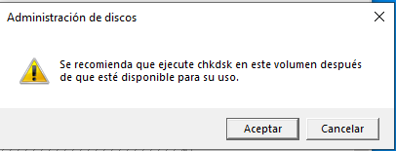

Ahora nos lo indica que le falta un disco o el reflejo del disco

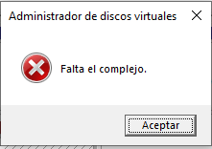

Vemos que nos ha puesto que tiene error de redundancia y luego que falta el segundo disco

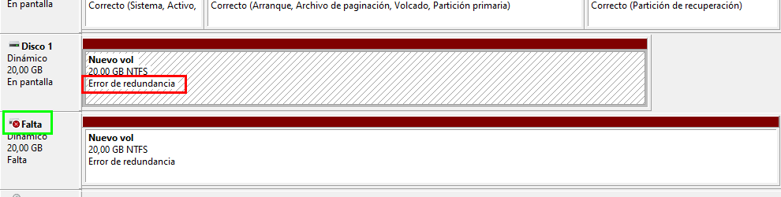

Ilustración : error de redundancia

Pero aunque tengamos error de redundancia podemos seguir viendo el archivo que hemos creado.

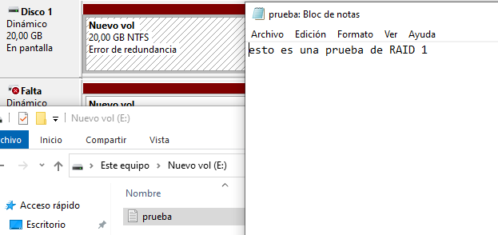

Ilustración : Ver el archivo guardado

Aunque reiniciemos el ordenador podemos seguir viendo el error de redundancia.

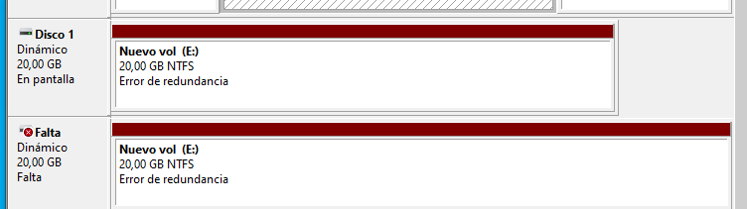

Ilustración : reiniciando el ordenador podemos seguir viendo el error

# Preguntas

### ¿Podemos quedarnos tranquilos según estamos ahora?

No, porque se nos ha roto uno de los dos discos y en cualquier momento se nos puede romper el siguiente y perder toda la información.

### ¿Qué deberíamos hacer con urgencia?

Realizar una copia de seguridad en un disco duro nuevo o que sepamos que a corto plazo no se nos va ha romper, cambiar el disco duro y crear otro volumen reflejado y copiar los archivos.